**Správa databáze MySQL (Škola)**

S využitím aplikace PHPMyAdmin proveďte úkoly související se správou MySQL databáze obsahující známky žáků školy. Při plnění úkolů využívejte následující databázové schéma:

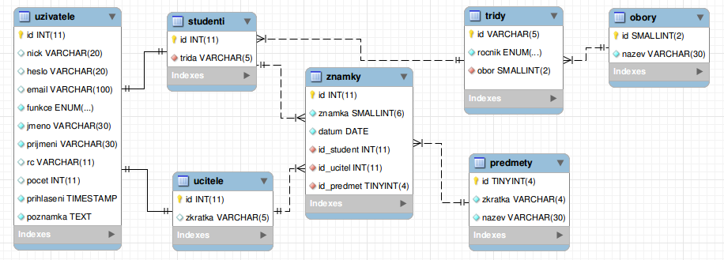

Úkoly:

1. Vytvořte v MySQL databázi s názvem **škola** a importujte do databáze data ze souboru **skola.sql**. Ověřte správnost kódování znaků, případně proveďte potřebné úpravy, aby bylo zajištěno zobrazování českých písmen. (1 bod)
2. Vytvořte v databázi tabulku **ucebnice**, která bude obsahovat následující atributy: (4 body)

|  |  |  |
| --- | --- | --- |
| **Název atributu** | **Doména atributu** | **Vzorový záznam** |
| **isbn** | primární klíč | **978-80-7333-043-9** |
| **titul** | neprázdný znakový řetězec o délce max. 80 znaků | Elektrotechnika I |
| **pocet_stran** | celé nezáporné číslo | 192 |
| **cena** | desetinné číslo s pevnou řadovou čárkou  (2 desetinná místa) | 201.50 Kč |
| **obor** | výběr studijních oborů na škole ('IT','SV','UO'),  může být vybráno více hodnot | IT, SV |
| **obsah** | delší souvislý text | Problematika proudového, elektrostatického a magnetického pole s praktickými aplikacemi. |

1. Vložte do tabulky **ucebnice** vzorový záznam. (1 bod)
2. Pomocí výběrového dotazu vypište z tabulky **uzivatele** *všechny studentky* a s využitím vhodných funkcí k jejich jménům přiřaďte *datum narozenin* a *čas posledního přihlášení*. Výpis upravte podle níže uvedeného vzoru a *seřaďte abecedně podle příjmení studentek*. Dbejte i na správné pojmenování sloupců (viz následující obrázek): (4 body)

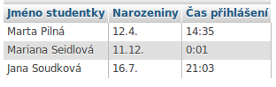

SELECT

CONCAT(uzivatele.jmeno, " ", uzivatele.prijmeni) AS `Jméno studentky`,

CONCAT(SUBSTR(uzivatele.rc, 5, 2), ".", SUBSTR(uzivatele.rc, 3, 2) - 50, ".") AS `Narozeniny`,

DATE_FORMAT(uzivatele.prihlaseni, "%H:%i") AS `Čas přihlášenní`

FROM `uzivatele`

WHERE (uzivatele.funkce LIKE "student") AND (SUBSTR(rc,3,2) - 50 > 0)

ORDER BY `Jméno studentky` DESC;

1. Vytvořte výběrový dotaz se spojením, který podle níže uvedeného vzoru zobrazí známky, jež udělil *učitel* *Jindřich Pleva* *z předmětů Fyzika a Matematika*. Údaje budou uspořádány *primárně podle názvu předmětu (v abecedním pořadí), sekundárně podle hodnoty známky (sestupně)*. Výběr sloupců i jejich přesné pojmenování proveďte podle následujícího obrázku: (5 bodů)

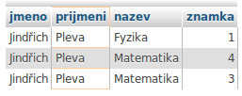

SELECT

uzivatele.jmeno,

uzivatele.prijmeni,

predmety.nazev,

znamky.znamka

FROM `uzivatele`

JOIN ucitele ON ucitele.id = uzivatele.id

JOIN znamky ON znamky.id_ucitel = ucitele.id

JOIN predmety ON predmety.id = znamky.id_predmet

WHERE (uzivatele.jmeno LIKE "Jindřich" AND uzivatele.prijmeni LIKE "Pleva") AND (predmety.nazev LIKE "Fyzika" OR predmety.nazev LIKE "Matematika")

ORDER BY predmety.nazev ASC, znamky.znamka DESC;

1. Podle níže uvedeného vzoru vytvořte souhrnný dotaz, který vypíše přehled o udělených známkách v jednotlivých předmětech. Do výpisu budou zahrnuty pouze předměty, v nichž bylo do databáze zapsáno *více než 5 známek*. Výpis bude *seřazen vzestupně podle průměrné známky*. (5 bodů)

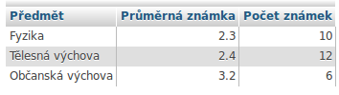

SELECT

predmety.nazev AS `Předmět`,

ROUND(AVG(znamky.znamka),1) AS `Průměrná známka`,

COUNT(znamky.znamka) AS `Počet známek`

FROM `znamky`

JOIN predmety ON predmety.id = znamky.id_predmet

GROUP BY `Předmět` HAVING COUNT(`Počet známek`)>5

ORDER BY `Průměrná známka`;

1. Vytvořte v tabulce tridy nový sloupec s označením **praxe**, který bude obsahovat dvě možné hodnoty – “ano“, nebo “ne“. Aktualizujte tabulku tak, aby třídy 3. ročníků měly pro tento sloupec nastavenu hodnotu “ano“, ostatní “ne“. (3 body)

**ALTER TABLE `tridy` ADD COLUMN praxe ENUM('ano', 'ne') DEFAULT 'ne'**

[UPDATE](http://localhost/phpmyadmin/url.php?url=https://dev.mysql.com/doc/refman/8.0/en/update.html) `tridy` [SET](http://localhost/phpmyadmin/url.php?url=https://dev.mysql.com/doc/refman/8.0/en/set.html) praxe = 'ano' WHERE rocnik = 3;

1. Napište odstraňovací dotaz, který z tabulky **uzivatele** vymaže *všechny studenty, jejichž email obsahuje řetězec '****.sv'*** *nebo hodnotu* ***NULL***. (2 body)

DELETE FROM `uzivatele`

WHERE (uzivatele.email LIKE "%.sv%" OR NULL) AND (uzivatele.funkce LIKE "student");